**Приложение Г**  
Проектная документация

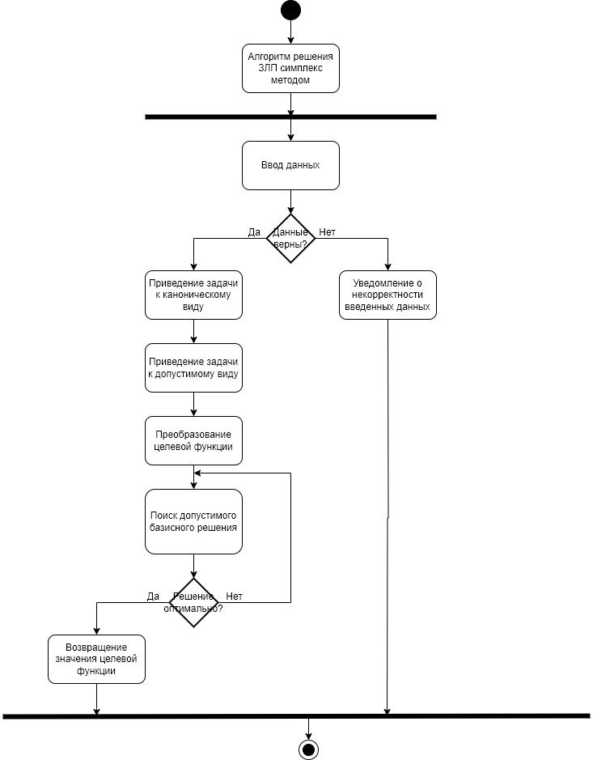

Рисунок Г.1 – Диаграмма деятельности симплекс метода